
とやま大好き２０１４「ひろげよう！ボランティアの輪を！」
『企業社員のボランティア活動推進セミナー』

開 催 要 綱

１ 趣 旨
富山県社会福祉協議会では、『 ひろげよう！ボランティアの輪を！ 』をスローガンにボランティア活動を推進し、個人はもとより、学校、企業、法人、ＮＰＯ法人、行政等が協働し、住み慣れた地域でより安心した生活が送れるようボランタリーな活動を支援しております。
企業は地域の一員でもあり、社員は家庭に、地域に戻れば地域の一員でもあります。企業が地域の一員として貢献することの重要性や、社員が地域に戻って地域の一員として地域活動に参加することの重要性を伝えていきたいと考え、本セミナーを開催いたします。
更に近年では、地域全体でのＳＲ（社会的責任）が叫ばれ、本セミナーを通して、現在のＣＳＲの現状等を知っていただき、富山県内における地域貢献活動を更に広げていきたいと思います。

２ 主 催 社会福祉法人富山県社会福祉協議会

３ 日 時 平成２６年３月１６日（日）午後２時００分～午後４時３０分

４ 会 場 ボルファートとやま ４階 翡翠
富山市奥田新町８－１ TEL０７６－４３１－１１１３

５ 対 象 企業関係者、社協職員

６ 定 員 ５０名

７ 参加費 無料

８ 内 容 別紙「プログラム」

９ 参加申込方法等
参加希望者は、別途申込書に必要事項をご記入のうえ、郵送かFAXでお申し込みください。
[申込・問合先]
社会福祉法人富山県社会福祉協議会 富山県ボランティアセンター 担当：小倉
〒930‐0094 富山市安住町5-21 富山県総合福祉会館「サンシップとやま」３階
TEL：０７６－４３２－６１２３ FAX：０７６－４３２－６１２４
- 要綱･申込書は本会ホームページ（http://www.toyama-shakyo.or.jp/volunteer/）に掲載していますのでご活用ください。
プ ロ グ ラ ム
とやま大好き２０１４「ひろげよう！ボランティアの輪を！」
『企業社員のボランティア活動推進セミナー』

開 会
挨 拶

第1部 基調講演 （６０分）
テーマ「 ボランティア活動・プロボノ活動から発見！ 」（仮称）
講師 認定特定非営利活動法人日本ＮＰＯセンター 統括部門長 新 田 英理子 氏

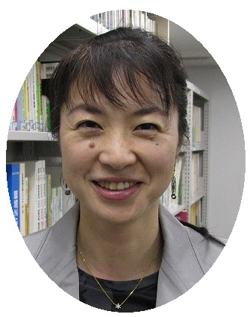
新田 英理子 （にった えりこ） 氏 紹介

富山県高岡市生まれ。大学卒業後、民間企業の社員教育部門に勤務。1996年9月に退社。 環境ＮＰＯなどでの嘱託スタッフやボランティアを経験後、1998年4月より日本ＮＰＯセンターの職員となる。ＮＰＯ向けの講座、研修、全国大会などの企画・運営を行なっている。
また、企業の社会貢献プログラムの相談やＮＰＯの運営相談の応対も行っている。その他、全国各地でＮＰＯ、市民活動等に関するセミナーの講師、ファシリテーター、パネリストを務めている。
「社会的責任向上のためのＮＰＯ／ＮＧＯネットワーク」の事務局も担当しており、多様な人々の参画によって物事を創り出す喜びを大切にしている。
質疑応答

～休憩～（１５分）

第2部 シンポジウム （７５分）
テーマ「企業がなぜ、地域貢献活動を行うか？
～ 県内外の企業の実践から探る ～ 」

コーディネーター 認定特定非営利活動法人
日本ＮＰＯセンター 新 田 英理子 氏
パネリスト 株式会社氷見村田製作所 坂 本 宏 則 氏
（富山県氷見市）
アイシン・エィ・ダブリュ工業株式会社 夏 目 好 文 氏
（福井県越前市）

質疑応答

閉 会

富山県社会福祉協議会 富山県ボランティアセンター行
FAX ０７６－４３２－６１２４

申込締切日：平成２６年３月１１日（火）

とやま大好き２０１４「ひろげよう！ボランティアの輪を！」
企業社員のボランティア活動推進セミナー 申込書

【期日】平成２６年３月１６日（日）
【時間】午後２時００分～午後４時３０分
【場所】ボルファートとやま

[所属・勤務先名]

[勤務先所在地]
（住所）〒
TEL FAX

[参加者ご氏名]

様

様

様

様

様
質問事項があればご記入ください。

